试 验 报 告

试验名称：耐久试验

主检： |  | 日期： | 2021年3月5日
审核： |  | 日期： | 年月日
批准： |  | 日期： | 年月日

北京光华荣昌汽车部件有限公司实验室

声 明

⑴ 报告无检测机构“实验室”章无效。
⑵ 报告无主检、审核、批准人签字无效。
⑶ 报告涂改无效
⑷ 复制报告未重新加盖“实验室”章无效。
⑸ 对检测报告若有异议，请收到报告后15个工作日内通知主检人。
⑹ 送样检测仅对样品负责。
⑺ 电子版报告无安全密码无效。

试验单位：北京光华荣昌汽车部件有限公司实验室
地 址：北京市昌平区流村镇工业园区
电 话： (010) 60793358-5711 邮 编：102200

样品名称 | VDC阀 | 车 型 | H6
样品件号 | BPC0010077 | 样品数量 | 5件
委托单位 | 新技术中心 | 生产单位 | /
送 样 者 | 高杨 | 送样日期 | 2021年3月4日
试验地点 | 北京光华荣昌汽车部件有限公司实验室 | 试验日期 | 2021年3月5日
试验项目 | 耐久试验
试验标准 | 试验申请单
试验目的 | PV
试验结果 | 不评价
备 注

一、试验条件
试验时间： | 2021年3月5日—2021年4月13日
试验地点： | 北京光华荣昌汽车部件有限公司实验室
试验人员： | 王伟
环境温/湿度： | 温度：23℃；湿度：52 %
二、试验仪器设备
序号 | 设备名称 | 设备编号 | 规格型号 | 厂家 | 精度 | 有效期
1 | 气阀耐久试验台 | R-087 | / | 北京鹏宇兴业精密模具制造有限公司 | / | 2021年12月9日
三、试验方法及评价标准
1、试验方法
- 用水检方法检测5个样件的气密性，记录VDC阀气囊端、排气端、补偿气缸顶部、补偿气缸端盖、阀体端盖五处漏气状态；
- 用气密检漏仪再次检测5个样件的气密性，保压时间10s中，记录VDC阀气囊端、排气端的漏气量；
- 将VDC阀和手柄拉线布置在气阀耐久试验台上；
- 设置试验条件：气压0.7~0.8MPa，频率3Hz，振幅±2.5mm；
- 开启试验台，5个样件的排气口试验时应有明显的排气现象；
- 试验昼夜连续进行，每隔20万次用水检方法检测VDC阀气囊端和排气端的漏气状态并进行记录；
- 试验进行500万次后结束，用水检方法检测5个样件的气密性，记录VDC阀气囊端、排气端、补偿气缸顶部、补偿气缸端盖、阀体端盖五处漏气状态；
用气密检漏仪再次检测5个样件的气密性，保压时间10s中，记录VDC阀气囊端、排气端的漏气量。
2、评价标准
不评价
四、标准偏离
1、标准偏离
无
五、试验结果
1、试验结果
试验前 | 样件编号 | 水检法漏气状态（是/否）
试验前 | 样件编号 | 补偿气缸顶部 | 补偿气缸端盖 | 阀体端盖 |  | 排气端 | 阀气囊端
试验前 | 036-001 | 否 | 否 | 否 |  | 否 | 否
试验前 | 036-002 | 否 | 否 | 否 |  | 否 | 否
试验前 | 036-003 | 否 | 1个泡/6s | 否 |  | 否 | 否
试验前 | 036-004 | 否 | 1个泡/13s | 否 |  | 否 | 否
试验前 | 036-005 | 否 | 否 | 否 |  | 否 | 否
试验前 | 样件编号 | 气密检测仪漏气量（Kpa）
试验前 | 样件编号 | 排气密封 |  |  | 气囊密封
试验前 | 036-001 | 0.81 |  |  | 0.46
试验前 | 036-002 | 0.46 |  |  | 0.23
试验前 | 036-003 | 1.39 |  |  | 0.93
试验前 | 036-004 | 0.64 |  |  | 1.85
试验前 | 036-005 | 0.46 |  |  | 0.17
试验后 | 样件编号 | 水检法漏气状态（是/否）
试验后 | 样件编号 | 补偿气缸顶部 | 补偿气缸端盖 | 阀体端盖 |  | 排气端 | 阀气囊端
试验后 | 036-001 | 否 | 否 | 否 |  | 否 | 2个泡/s
试验后 | 036-002 | 否 | 否 | 否 |  | 1个泡/3s | 1个泡/5s
试验后 | 036-003 | 1个泡/10s | 1个泡/10s | 否 |  | 1个泡/2s | 1个泡/10s
试验后 | 036-004 | 否 | 1个泡/5s | 1个泡/10s |  | 1个泡/4s | 2个泡/s
试验后 | 036-005 | 否 | 否 | 否 |  | 1个泡/7s | 3个泡/s
试验后 | 样件编号 | 气密检测仪漏气量（Kpa）
试验后 | 样件编号 | 排气密封 |  |  | 气囊密封
试验后 | 036-001 | 1.376 |  |  | 0.510
试验后 | 036-002 | 1.765 |  |  | 3.940
试验后 | 036-003 | 5.193 |  |  | 4.467
试验后 | 036-004 | 4.238 |  |  | 7.842
试验后 | 036-005 | 5.918 |  |  | 7.581

2、结果照片
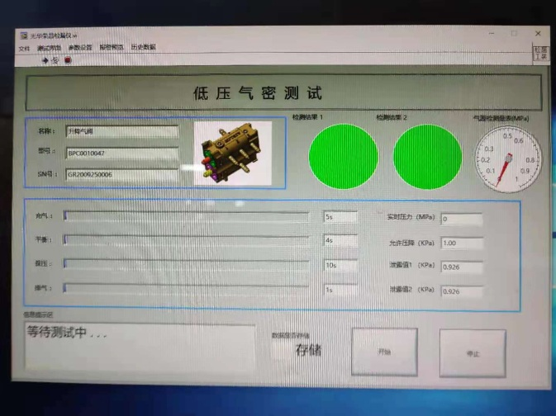
3、试验结论
不评价
备注: 合格: 达到要求; 不合格: 未达到要求; 不评价:未提供评价标准:
六、试验照片
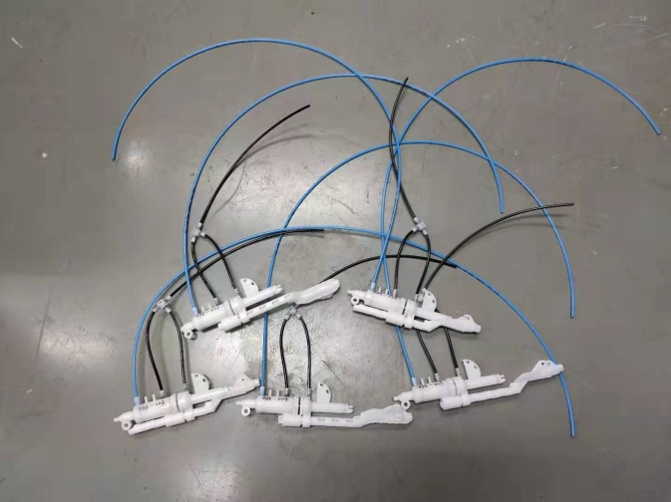
来样照片
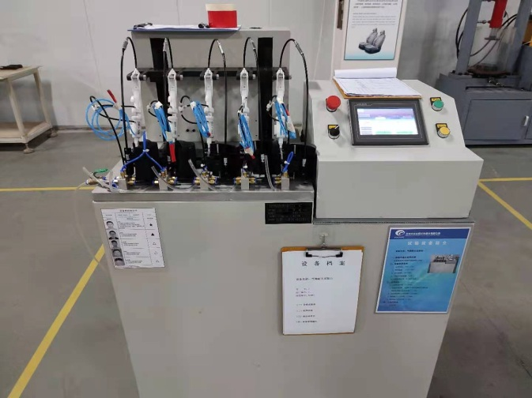 | 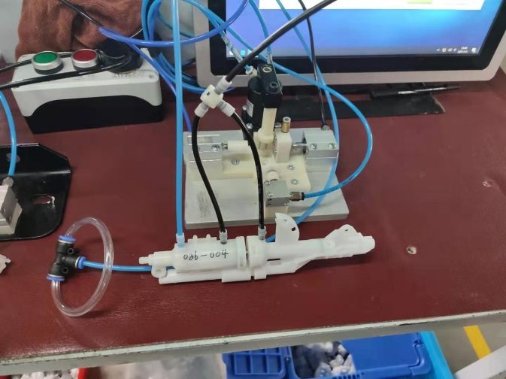
试验中
 |  | 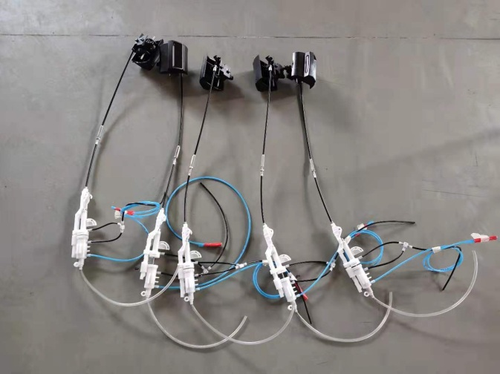
试验前 |  | 试验后
附录：样品情况表
项 目 | 样品情况
车辆名称、型号、商标 | H6
车辆类型 | /
车辆生产厂 | /
样品名称 | VDC阀
规格型号 | BPC0010077
结构 | /
材料名称 | /
正面颜色 | /
**报告结束**

